Glavarjeva cesta 37, 1218 Komenda, Tel: 01 7247 150, fax: 01 8341 710, e-mail: o-komenda.lj@guest.arnes.si
3. C
SREDA, 25. 3. 2020

MAT | Matematični izrazi za računske operacije (DZ str. 14 in 15)
- V DZ poišči prilogo z denarjem. Do ponedeljka denar izreži in ga shrani v kuverti.
- Danes reši naloge v DZ str. 14 in 15. Beri počasi, premisli in zapiši račun.
- Na koncu prosi nekoga, da ti pregleda, če si naloge pravilno rešil.

SLJ | Tone Pavček: Mama je ena sama (berilo, str. 17)
- Kako je o mami razmišljal Tone Pavček? Poišči njegovo pesem, ki je v našem berilu (str. 17) in jo preberi.
- Ustno odgovori na naslednja vprašanja:
- Kaj je najlepše na svetu?
- Razloži verze:
    - prva radost je mama,
    - prvi spev nina-nana,
    - prva beseda: mama.
- Kakšna je pesem?
- Komu in kdaj bi jo lahko povedal?

- Danes boš tudi ti postal pesnik. Izmisli si še eno kitico.
- V zvezek napiši naslov Mama je ena sama in tvoje besedilo tudi napiši.
- Pesem Toneta Pavčka se nauči na pamet in jo zrecitiraj mamici.

GUM | Godalni kvartet
- Še enkrat poslušaj naslednja posnetka:

- Danes bomo naredili zapis v zvezek o snovi prejšnje učne ure.

- V zvezek napiši naslov:

Godala

nato pa napiši tole: Godala so inštrumenti, na katere godemo z lokom.

Nanje pa lahko tudi brenkamo.

- Nato izpolni tale učni list (če ne moreš printati, nič hudega, prepiši).
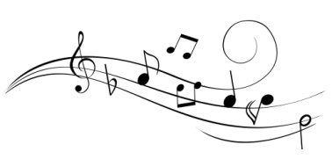
GODALNI KVARTET sestavljajo: __________________________________
___________________________________________________________.
Na godala ______________ z lokom ali _______________ s prsti.
Godala igrajo različno visoke tone in imajo različne zvočne barve.
Prva violina igra zelo _________________ tone, ki imajo _____________________ zvočno barvo.
Druga violina igra ________________________ tone, ki imajo _________________ zvočno barvo.
Viola igra srednje _______________ tone in ima _______________ zvočno barvo.
Violončelo igra ____________ tone, ki imajo _____________ zvočno barvo.

- Tule lahko pregledaš, če si vse pravilno rešil, dopišeš, kar ti manjka, popraviš.

GODALNI KVARTET sestavljajo: prva violina, druga violina, viola, violončelo.
Na godala godemo z lokom ali brenkamo s prsti.
Godala igrajo različno visoke tone in imajo različne zvočne barve.
Prva violina igra zelo visoke tone, ki imajo svetlo zvočno barvo.
Druga violina igra visoke tone, ki imajo svetlo zvočno barvo.
Viola igra srednje visoke tone in ima manj svetlo zvočno barvo.
Violončelo igra nizke tone, ki imajo temno zvočno barvo.

_________________________________________________________

- Nadaljuj še zapis v zvezek:
Kontrabas je najnižje zveneče godalo. Izvaja zelo nizke tone, ki imajo temno zvočno barvo. Ne sestavlja godalnega kvarteta.

LUM | Voščilnica za materinski dan
Za mamico izdelaj voščilnico za praznike. Bodi natančen, samostojen in vztrajen. Lahko uporabiš kakšen spodnji motiv ali pa svojo idejo. Uporabi material, ki ga imaš doma. Če nimaš barvnega papirja, lahko bel papir prebarvaš s kakšno barvo. Ali uporabiš bel papir in motiv narišeš z barvicami, flomastri…

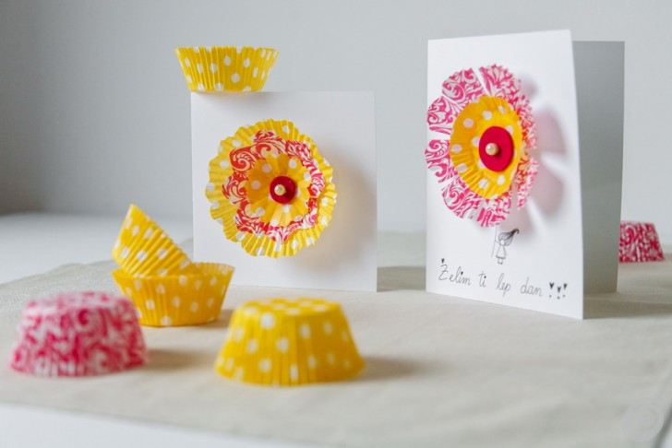
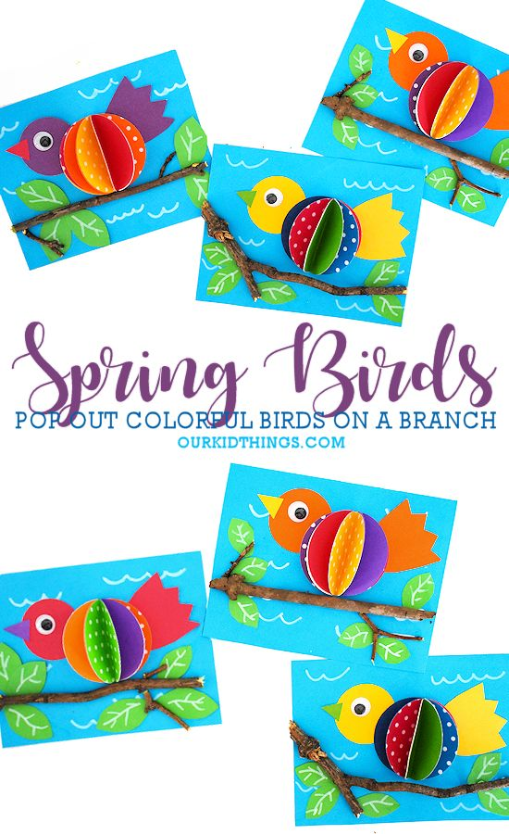
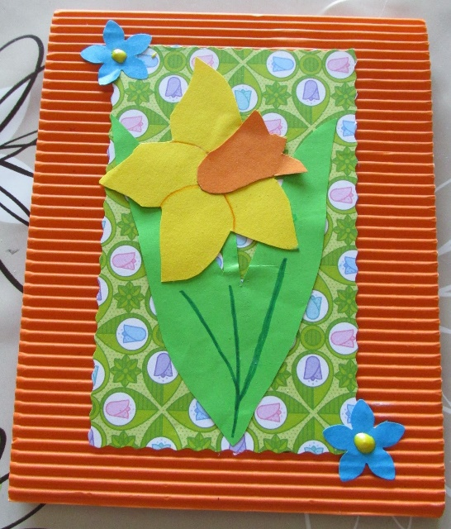

Še nekaj zanimivih povezav:
https://www.pinterest.com/pin/285556432609888470/
https://www.pinterest.com/pin/AQd1ZhJW5APBuA0WTgRkTcondvpPQ8ZxvZf4JeUpSppM7lffQoyrtM0/
https://www.pinterest.com/pin/560346378634842952/

Napišeš lahko kakšno svojo zahvalo mamici:

Draga mami / mamica!

Hvaležen/Hvaležna sem ti za _______________________.

Tvoj/a _____(ime)_______

